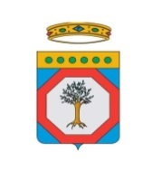
Consiglio Regionale della Puglia
Il Consigliere
Avv. Giandiego Gatta

Prot. 13 /FI Bari, 03.07.2020

Al Sig. Presidente
del Consiglio Regionale,
S E D E

INTERROGAZIONE URGENTE A RISPOSTA SCRITTA

OGGETTO: Disservizio “Parco Archeologico Le Basiliche di Siponto”.

Premesso che:
- Il “Parco Archeologico Le Basiliche di Siponto” fa parte del Polo Museale della Puglia ed è un’istituzione pubblica che conserva, valorizza, espone e promuove la comunicazione -a fini conoscitivi, educativi e ricreativi- del patrimonio archeologico conservato presso il Museo, e delle evidenze monumentali del Castello Svevo-Angioino;
- Il Parco Archeologico contribuisce alla formazione di una consapevolezza critica del “fare storia”, fornisce codici di lettura del nostro passato e promuove, attraverso la conoscenza delle storie locali, una coscienza storica del territorio e delle sue trasformazioni;
- Il suddetto Parco, inoltre, offre spazi per l’accoglienza, per le attività educative, servizi per persone con disabilità, sala conferenze/proiezioni, bookshop e parcheggi di prossimità, ed è meta di migliaia di visitatori.

Considerato che:
- Il sito è di competenza del Ministero per i Beni e le Attività Culturali e per il Turismo (Mibact) e del Polo Museale della Puglia ed è, assieme al Museo Archeologico Nazionale di Manfredonia, l’unico Polo Museale in provincia di Foggia;
- ha ricevuto diversi riconoscimenti ed ospita dal 2016 anche l’opera realizzata da Edoardo Tresoldi, destinataria del più prestigioso premio di architettura italiana istituito da “La Triennale di Milano”.
Rilevato che:
- Il 24/06/2020 la Direzione Regionale Musei Puglia ha comunicato che la riapertura del Parco Archeologico di Santa Maria di Siponto, annunciata per mercoledì 1 luglio, è stata rinviata a data da destinarsi per carenza di personale, con riverberi negativi sulla capacità attrattiva dei flussi turistico-culturali e con intuibili criticità di ordine economico su un territorio già fortemente segnato dalla crisi “post Covid”, che ha fortemente bisogno della rivitalizzazione dei propri attrattori per ridare fiato alla economia locale (commercianti, artigiani, operatori turistici ed altri).

Via Gentile,52 -70126- Bari – Tel.080 5402961 – Fax. 080 5402442
Email : ggatta@consiglio.puglia.it – Pec: gatta.giandiego@pec.consiglio.puglia.it

Consiglio Regionale della Puglia
Il Consigliere
Avv. Giandiego Gatta

Tutto ciò premesso, considerato e rilevato,

SI INTERROGA

Il Presidente della Giunta Regionale e l’Assessore Regionale avv. Loredana Capone , per sapere e conoscere se:
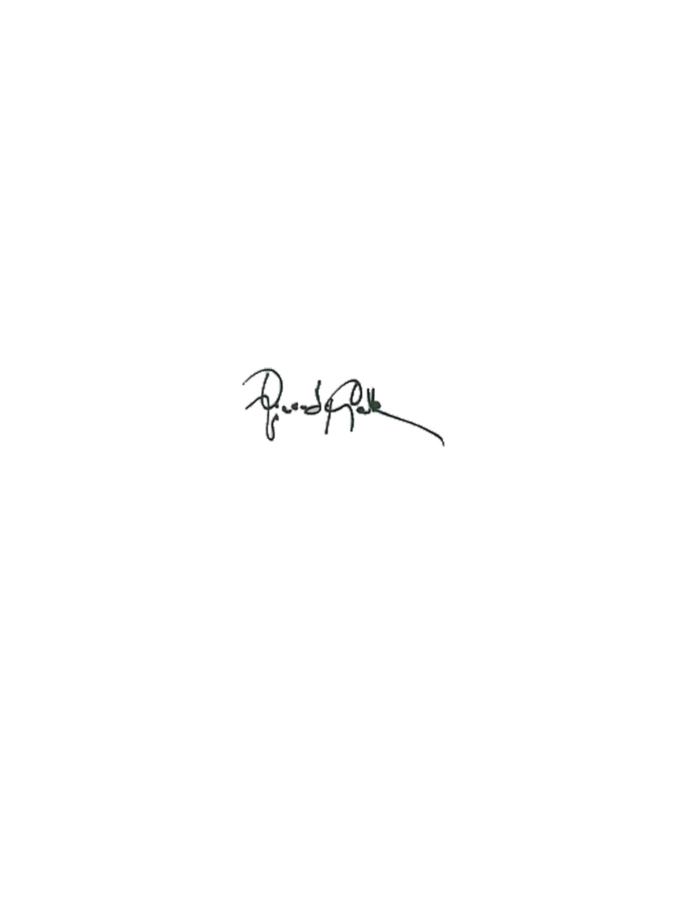
- Intendano trovare una soluzione allo stallo delle attività del Polo Museale, così come per tutti i luoghi di attrazione turistica;
- Sia possibile effettuare un concorso per assunzione di personale o bando di gara per gestione o cogestione, di concerto con le associazioni esperte e competenti per tale tipo di attività.

Giandiego Gatta

Via Gentile,52 -70126- Bari – Tel.080 5402961 – Fax. 080 5402442
Email : ggatta@consiglio.puglia.it – Pec: gatta.giandiego@pec.consiglio.puglia.it

